ЧАС по ФГОС 2017

16 июня 2017 г. состоялась краевая педагогическая мастерская
«Территория детского сада – пространство развития детей»

Руководители педагогической мастерской:
Е.В. Кривенко, заведующая МАДОУ «Центр развития ребенка «Добрянский детский сад № 15»,
О.В. Кузьминых, зам. зав. по ВМР МАДОУ «Центр развития ребенка «Добрянский детский сад № 15».

На педагогической мастерской был представлен опыт работы педагогов МАДОУ «Центр развития ребенка «Добрянский детский сад № 15», в ходе которого были раскрыты следующие вопросы:
- Территория детского сада, как элемент развивающей среды ДОО.Зам. зав. по ВМР Кузьминых О.В.
- «Территория детства». Презентации осуществленных проектов представили коллеги изМАДОУ «ЦРР «Добрянский детский сад №16 «Березка»:
- Использование метода проекта в обновлении развивающей предметно-пространственной среды прогулочного участка. Макушина Т.Н., Дроздова Г.В., воспитатели.
- Проект «Смешарики». Е.М. Денисенкова, И.Н. Ипатова, воспитатели.
- О системе работы МАДОУ «ЦРР «Добрянский детский сад № 15» по организации РППС территории ДООрассказала А.Ю. Ерофеева, инструктор по ФК.
- Презентации реализованных проектов территории детского сада на летний оздоровительный период 2016 г., посвященных году Российского кинематографа «Советские мультфильмы» представили воспитатели МАДОУ «ЦРР «ДДС № 15»И.Е. Мощенникова, Н.С. Сафронова («Винни-Пух и его друзья»), О.В. Беляева, Т.А. Постаногова («Маугли»).
- С реализованнымипроектами территории детского сада на зимний период 2017 г., направленными на популяризацию научно-технического творчества в сфере сельского хозяйства,познакомили слушателей педагогической мастерской воспитатели О.В. Беляева, Т.А. Постаногова(«Птицеферма «Звездочка»), Ю.В. Покумина, И.В. Потапова («Подсобное хозяйство»),Н.В. Ярославцева, Е.Н. Черепанова(«Приусадебное хозяйство»).

Формат педагогической мастерской предполагает практическую деятельность участников в творческих группах, перед которыми была поставлена проблема:разработка моделиРППС, способствующей гармоничному развитию и саморазвитию детей дошкольного возраста в конкретно заданных условиях участка ДОО (зам. зав. по ВМР Кузьминых О.В.); осуществлено ознакомление участников педагогической мастерской с территорией ДОО, ее тематической составляющей и в совместной деятельности педагогов МАДОУ (модераторы проблемно-творческих групп)и слушателей педагогической мастерской была спроектирована модель единого образовательного пространства в конкретно заданной территории.
В работе педагогической мастерской приняли участие 35 педагогов:
г. Губаха, г. Чусовой, г. Краснокамск, г. Соликамск, г. Пермь, г. Добрянка, пос. Полазна, пос. Ныроб, с. Лобаново.
Участники педагогической мастерской отметили высокую степень организации мероприятия, полученную в результате практической деятельностиинформацию, посчитали актуальной, своевременной, доступной для понимания. Отметили нестандартный подход к созданию условий на территории ДОО для развития детей,с учетом приоритетных направлений развития Пермского края.

ПРИЛОЖЕНИЕ
- Территория детского сада, как элемент развивающей среды ДОО.Зам. зав. по ВМР Кузьминых О.В.

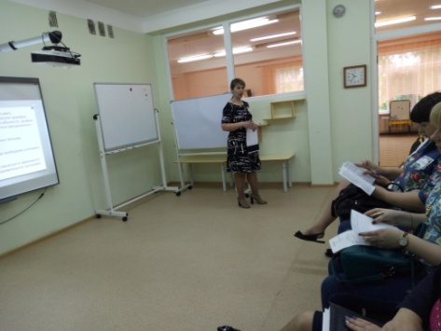

- Система работы МАДОУ «ЦРР «Добрянский детский сад № 15» по организации РППС территории ДОО. А.Ю. Ерофеева, инструктор по физической культуре.
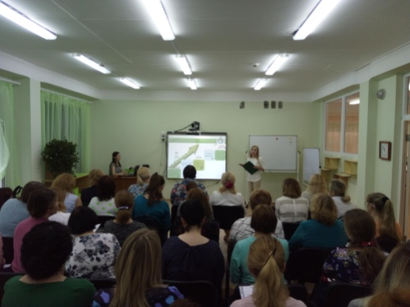
- Презентации проектов педагогами МАДОУ «ЦРР «ДДС № 15»

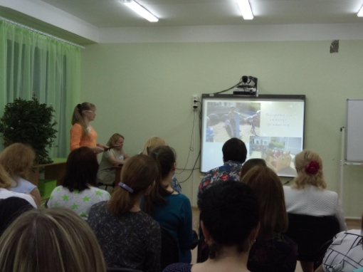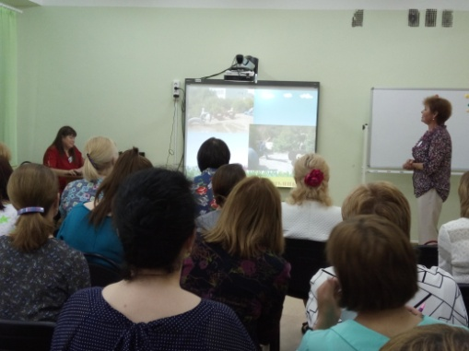

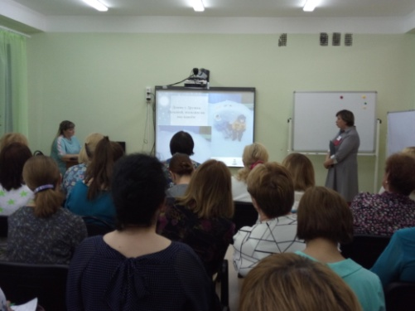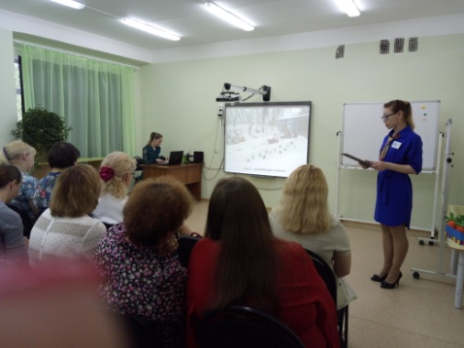

- Защита проектов участниками педагогической мастерской.

